a w ustach moich stała się słodka jak miód, gdy zaś ją spożyłem, goryczą napełniły się moje wnętrzności. I mówią mi: „Trzeba ci znów prorokować o ludach, narodach, językach i o wielu królach”.

Poznawanie prawdy Bożej o sobie i innych jest trudne, czy wręcz zaprawione goryczą. Świętemu Janowi było dane ujrzeć przyszłość świata, poszczególnych wspólnot, gdy się nie nawrócą. Przyszłość, którą ujrzał apostoł była dramatyczna. Warunkiem ludzkiej pomyślności jest realizowanie Bożej woli i wprowadzanie w życie Bożych praw. Im więcej w nas świętości, czyli obecności Boga żywego, tym więcej dobra w nas i dla innych. Potrzebujemy odkryć wartość i potrzebę świętości w naszej codzienności.

Czy odkryłeś wartość i potrzebę świętości w swoim życiu? Czy prosisz o dar świętości? Pomódl się: Jezu, dziękuję Ci za łaskę świętości. Dziękuję za Twoją obecność w moim życiu.

19 listopada 2022, sobota Ap 11,4-12; Ps 144,1-10; Łk 20,27-40
CHODZIĆ W DUCHU ŚWIĘTYM,
TO ODKRYĆ MOC ZMARTWYCHWSTANIA
Łk 20, 34-36
Dzieci tego świata żenią się i za mąż wychodzą. Lecz ci, którzy uznani zostaną za godnych udziału w świecie przyszłym i w powstaniu z martwych, ani się żenić nie będą, ani za mąż wychodzić. Już bowiem umrzeć nie mogą, gdyż są równi aniołom i są dziećmi Bożymi, będąc uczestnikami zmartwychwstania.

Potrzebujemy w naszym życiu doświadczać zmartwychwstania. Możemy go w naszej codzienności oglądać i doświadczać na wiele sposobów. Potrzebujemy wołać do Jezusa o cud zmartwychwstania w naszym życiu, aby ostatecznie przebywać z Jezusem w niebie. Potrzebujemy wzrastać w pragnieniu zmartwychwstania.

Opracowała: Jolanta Prokopiuk, korekta: Elżbieta i Grzegorz Kowalewscy, ilustracje: Marta Stańco, skład: Mariusz Stańco. Asystent kościelny – ks. Wojciech Jaśkiewicz.
Wspólnota Domowego Kościoła Ruchu Światło – Życie „On Jest”
Teksty do medytacji znajdują się na stronie: www.onjest.pl/slowo
Zachęcamy do korzystania z metody czytania i rozważania Słowa Bożego Lectio Divina i rozważań dostępnych na stronie internetowej oraz w formie aplikacji na urządzenia z systemami Android, Apple (kod QR obok), jak również czytniki e-book
CHODZIĆ W DUCHU ŚWIĘTYM
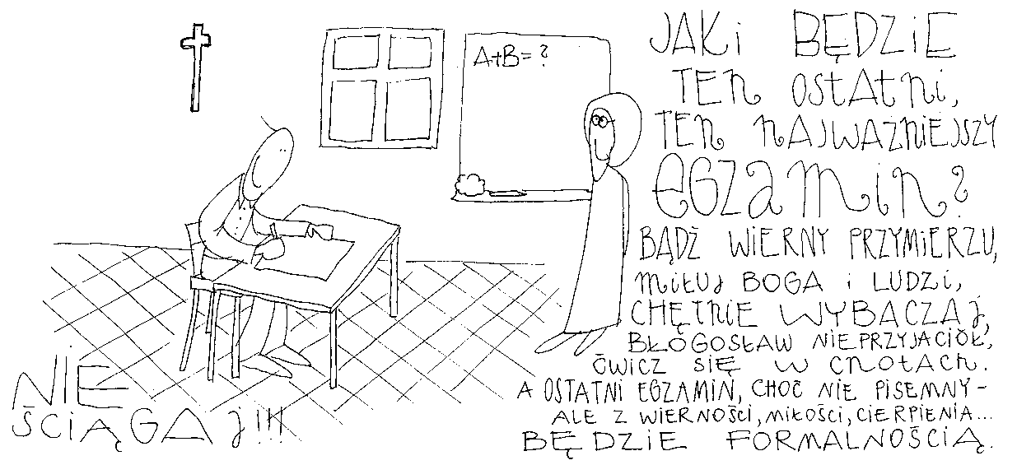
13 listopada 2022, niedziela Ml 3,19-20; Ps 98,5-9; 2 Tes 3,7-12; Łk 21,5-19
CHODZIĆ W DUCHU ŚWIĘTYM,
TO PRZYGOTOWYWAĆ SIĘ DO OSTATNIEGO
EGZAMINU W NASZYM ŻYCIU
Ml 3, 19-20a
Oto nadchodzi dzień palący jak piec, a wszyscy pyszni i wszyscy czyniący nieprawość będą słomą, więc spali ich ten nadchodzący dzień, mówi Pan Zastępów, tak że nie pozostawi po nich ani korzenia, ani gałązki. A dla was, czczących moje imię, wzejdzie słońce sprawiedliwości i uzdrowienie w jego skrzydłach.

Dzień sądu jest pewny jak świt poranka. Czy będzie to sąd przy naszej śmierci czy sąd przy końcu świata – nie ma znaczenia. Bóg żywy wzywa nas do nawrócenia, abyśmy umieli pozytywnie zdać ostatni egzamin w życiu. Egzamin, który będzie miał wpływ na naszą wieczność. Pycha często jest korzeniem grzechów w życiu człowieka. To ona niszczący ludzkie relacje, a więc małżeństwa, rodziny i całe wspólnoty. Potrzebujemy ujrzeć swoją pychę i za nią przepraszać, i pokutować.

Czy spoglądasz na swoje życie z perspektywy swojego ostatniego egzaminu, od którego zależy twoja wieczność? Czy potrafisz demaskować pychę w swoim życiu? Pomódl się: Jezu, pozwól mi się właściwie przygotować do mojej śmierci jako ostatniego egzaminu w swoim życiu.

14 listopada 2022, poniedziałek Ap 1,1-4;2,1-5; Ps 1,1-6; Łk 18,35-43
CHODZIĆ W DUCHU ŚWIĘTYM, TO PROSIĆ O DETERMINACJĘ
Łk 18, 35-39
Kiedy Jezus przybliżał się do Jerycha, jakiś niewidomy siedział przy drodze i żebrał. Gdy usłyszał przeciągający tłum, wypytywał się, co to się dzieje. Powiedzieli mu, że Jezus z Nazaretu przechodzi. Wtedy zaczął wołać: „Jezusie, Synu Dawida, ulituj się nade mną!” Ci, co szli na przedzie, nastawali na niego, żeby umilkł. Lecz on jeszcze głośniej wołał: „Jezusie, Synu Dawida, ulituj się nade mną!”

Niewidomy żebrak został uzdrowiony, ponieważ był zdeterminowany. Wytrwałość sprawiła, że pokonał wszelkie przeszkody leżące na drodze do spotkania z Jezusem. Bogu żywemu zależy na tym, aby nam zależało na tym o co Go prosimy. Potrzebujemy determinacji, którą posiadał biblijny żebrak, aby znaleźć Boże rozwiązanie naszych problemów – wydawałoby się nie do rozwiązania.

Czy prosisz Jezusa o determinację w swoim życiu? Czy szukasz rozwiązań swoich problemów z determinacją? Pomódl się: Jezu, dziękuję Ci za łaskę determinacji. Dziękuję za wszelkie uzdrowienia i rozwiązania moich problemów.

15 listopada 2022, wtorek Ap 3,1-22; Ps 15,1-5; Łk 19,1-10
CHODZIĆ W DUCHU ŚWIĘTYM,
TO DEMASKOWAĆ SWOJĄ ŚMIERĆ ZA ŻYCIA
Ap 3, 1-2
Ja, Jan, usłyszałem Pana mówiącego do mnie: Aniołowi Kościoła w Sardes napisz: To mówi Ten, co ma siedem Duchów Boga i siedem gwiazd: Znam twoje czyny: masz imię, które mówi, że żyjesz, a jesteś umarły. Stań się czujnym i umocnij resztę, która miała umrzeć, bo nie znalazłem twych czynów doskonałymi wobec mego Boga.

Człowiek może umrzeć za życia. Otrzyma tyle ran, że często chodzi jak współczesny zombie. Chodzimy często ze złamanym sercem, albo ze złamanym duchem, z powodu grzechów języka. Umiera w nas dobro z powodu niewdzięczności, obojętności lub braku miłości. Potrzebujemy wskrzeszenia, aby żyć pełnią życia.

Czy żyjesz pełnią życia? Czy nie umarło w tobie dobro, którego kiedyś udzielałeś innym? Jakie? Pomódl się: Jezu, dziękuję Ci, że jesteś Życiem. Proszę wskrześ we mnie to co umarło.

16 listopada 2022, środa Ap 4,1-11; Ps 150,1-6; Łk 19,11-28
CHODZIĆ W DUCHU ŚWIĘTYM, TO ODKRYĆ ŚWIĘTOŚĆ BOGA
Ap 4, 2-5
A oto w niebie stał tron i na tronie Ktoś zasiadał. A Zasiadający był podobny z wyglądu do jaspisu i do krwawnika, a tęcza dokoła tronu – podobna z wyglądu do szmaragdu. Dokoła tronu – dwadzieścia cztery trony, a na tronach dwudziestu czterech siedzących Starców, odzianych w białe szaty, a na ich głowach złote wieńce. A z tronu wychodzą błyskawice i głosy, i gromy, i płonie przed tronem siedem lamp ognistych, które są siedmiu Duchami Boga.

Bóg jest dla człowieka niewyobrażalną świętością. Często infantylizujemy Boga. Nasi starsi bracia w wierze, Żydzi, mieli doskonałe wyczucie świętości Boga. Potrzebujemy wołać do Boga żywego, aby objawił nam swoją świętość. Jest naszym Ojcem, ale nie jest naszym „kolesiem”.

Czy doświadczasz świętości Boga w swoim życiu? Czy nie lekceważysz Go przez obojętność, nieliczenie się z Jego Prawem, które jest błogosławieństwem dla człowieka? Pomódl się: Jezu, dziękuję Ci za Twoją świętość. Stałeś się dzieckiem, abym ja nie bał się przyjść do Ciebie.

17 listopada 2022, czwartek Ap 5,1-10; Ps 149,1-9; Łk 19,41-44
CHODZIĆ W DUCHU ŚWIĘTYM,
TO WZRASTAĆ W WIERZE, ABY OGLĄDAĆ BOŻE ZWYCIĘSTWA
Ap 5, 4-5
A ja bardzo płakałem, że nie znalazł się nikt godny, by księgę otworzyć ani na nią patrzeć. I mówi do mnie jeden ze Starców: „Przestań płakać! Oto zwyciężył Lew z pokolenia Judy, Odrośl Dawida, tak że otworzy księgę i siedem jej pieczęci”.

Bóg żywy potrzebuje naszej wiary i zaufania w to, że jest Zwycięzcą. On pokonał każdy grzech i każdego demona. On ma rozwiązanie dla każdego problemu. On nie chce, żebyśmy płakali, ale żebyśmy wierzyli i ufali w Jego prowadzenie i Jego zwycięstwo. Potrzebujemy wzrastać w wierze, aby nie blokować Bożej łaski naszą niewiarą.

Czy wzrastasz w wierze, czy raczej użalasz się nad sobą? Czy wołasz z determinacją o przymnożenie wiary? Pomódl się: Jezu, dziękuję Ci, że jesteś Zwycięzcą. Dziękuję za przymnażanie mi wiary.

18 listopada 2022, piątek Ap 10,8-11; Ps 119,14-131; Łk 19,45-48
CHODZIĆ W DUCHU ŚWIĘTYM,
TO ODKRYĆ WARTOŚĆ I POTRZEBĘ ŚWIĘTOŚCI
Ap 10, 9-11
Poszedłem więc do anioła, mówiąc mu, by dał mi książeczkę. I rzecze mi: „Weź i połknij ją, a napełni wnętrzności twe goryczą, lecz w ustach twych będzie słodka jak miód”. I wziąłem książeczkę z ręki anioła, i połknąłem ją,

